数字电子技术2007-2008（一）课程试卷B卷
答 案

一、填空题（每空1分，共10分）
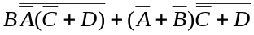1、 10100 ； 24 ； 2、
3、 高阻 ；4、 双稳态 ； 5、 8K 或2¹³ 。
6、 门电路 ；触发器 ； 7、 16 8、 高
二、判断题（每题1分，共10分）
1、√ 2、 √ 3、 √ 4、 × 5、 ×
6、× 7、 × 8、 × 9、 √ 10、 ×
三、用卡诺图法化简函数，写出它们的最简与或表达式。（各4分，共12分）
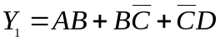1.
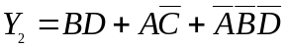2.
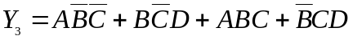3.
四、请根据题图和题表， 完成以下要求：（14分）
表和图中填充的内容各1分；
表1
ABCD
F₁ F₂ F₃ F₄ F₅ F₆ R F₇
& ≥1 =1 =1
≥1
V_{CC}
 | F1 | F2 | F3 | F4 | F5 | F6 | F7
1 |  |  |  |  |  | OC或OD门 | 三态门
2 | 1 | 0 | 1 | 0 | 0 | 0 | 0
五、 （8分）
（1）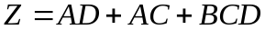
共有三种情况可以通过议案：A、C同意；A、D同意；B、C、D同意（6分）；
（2）A的权力最大（2分）
六、列写全加器的真值表（3分），输出函数的最小项表达式（3分），在译码器74LS138上连线、标注 (6分)

A_{i} | B_{i} | C_{i-1} | S_{i} | C_{i}
0 | 0 | 0 | 0 | 0  Y₀ Y₁ Y₂ Y₃ Y₄ Y₅ Y₆ Y₇  A₀ A₁ A₂ ST_{B} ST_{C} ST_{A}  & &  1  C_{i-1} B_{i} A_{i}  C_{i} C_{i}  & &  S_{i} C_{i}
0 | 0 | 1 | 1 | 0
0 | 1 | 0 | 1 | 0
0 | 1 | 1 | 0 | 1
1 | 0 | 0 | 1 | 0
1 | 0 | 1 | 0 | 1
1 | 1 | 0 | 0 | 1
1 | 1 | 1 | 1 | 1

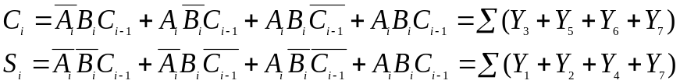

七、 (12分)
利用Q₃Q₂Q₁Q₀的0111状态置零，故置零端的逻辑关系为。
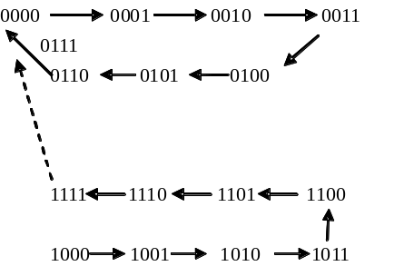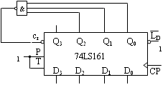 （4分）
状态转换图为： Q₃Q₂Q₁Q₀(6分)
能自启动（2分）
七、（12分）
同步计数器
驱动方程:F₁: 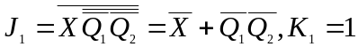;(2分) F₂: 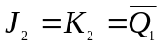 (2分)
输出方程: 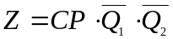(2分)
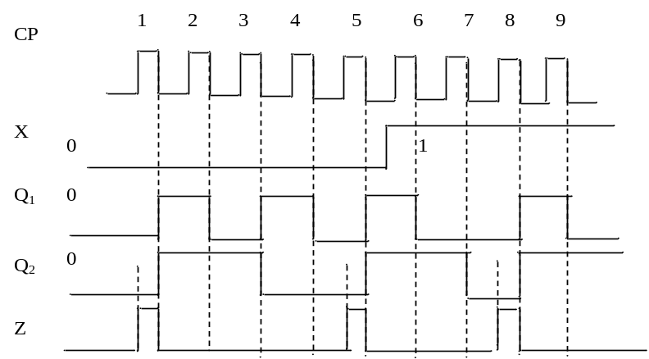(6分)
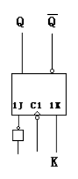
八、（10分）
J
CP
1.完善电路图（4分），电压传输特性（3分）。2.输出波形。（3分）
答案：
u_{i}
+9V
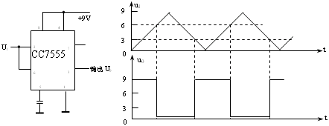
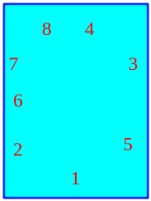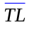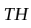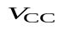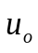
GND

